Enseignante : Mme DAOUDI Zineb

Année : 1ère, Licence Matière : Étude de texte

Groupe : 2, 6

Je commence directement par le conte, vu qu’on classe on a déjà fait une introduction générale sur les différents types de textes, ainsi que les différents genres littéraires.
- Définition du conte :

Le conte est, à l’origine, un récit transmis oralement. Il est présent dans toutes les cultures, à toutes époques. La transmission orale a fait que les histoires possèdent un grand nombre de versions. Il existait et existe encore des conteurs, des gens qui maîtrisent l’art de raconter des histoires, de captiver ainsi l’auditoire.
On classe des textes très divers sous le nom de "conte". Ils ont tous la particularité d'être assez courts et d'introduire le lecteur dans un univers déconcertant, éloigné du monde réel.
Beaucoup de conteurs (narrateurs), particulièrement au XIXe siècle, ont attribué le nom de conte à des récits fantastiques, étant donné que le surnaturel passe plus facilement dans le cadre d'un genre qui se veut par définition éloigné du réel.
Le conte est traditionnellement d’origine populaire. Son nom même désigne des récits différents, ce qui le rend difficile à définir. Pourtant il possède des caractéristiques spécifiques.

II- Les caractéristiques du conte
- Un récit merveilleux et symbolique
Le conte est un récit généralement bref qui relate des faits imaginaires. À la différence du roman ou de la nouvelle, qui cherchent le plus souvent à Imiter le réel, il présente au lecteur un monde où règnent l’invraisemblance, le merveilleux et le surnaturel. Il permet donc de rêver.
Ce qui caractérise aussi le conte, c’est le contraste entre la simplicité du récit, le caractère conventionnel des situations et des personnages et la richesse symbolique du contenu. De là vient que, plus que tout autre récit de fiction, il donne lieu à des interprétations. Les ethnologues, les folkloristes ou les psychanalystes voient dans le conte les marques d’un inconscient populaire et s’attachent à en dégager le sens profond.
- Des personnages spécifiques
La comparaison d’un grand nombre de contes a permis de constater que ces récits reproduisent certaines constantes.
On a pu à partir de là établir le schéma narratif du conte : le récit présente une situation dont l’équilibre initial est rompu par une force qui joue un rôle perturbateur. Un déséquilibre est alors créé. Mais une force Inverse vient rétablir l’équilibre et conduit à la situation finale. Le conte correspond à un processus de transformation :
État initial → force perturbatrice (élément déclencheur) → déséquilibre → action réparatrice → état final
L’observation des personnages permet aussi de dégager des types qui peuvent être regroupés ainsi : - le héros, - l’objet (objet du désir du héros ou objectif qu’il se fixe), - le donateur (qui peut donner au héros ce qu’il cherche), - le destinataire ou le bénéficiaire (celui pour qui combat le héros),
- l’auxiliaire ou « adjuvant » (qui aide le héros), - l’adversaire ou « opposant » (qui fait obstacle au héros). L’intérêt des personnages de contes ne réside pas dans leur psychologie mais dans la fonction qu’ils occupent dans le récit.

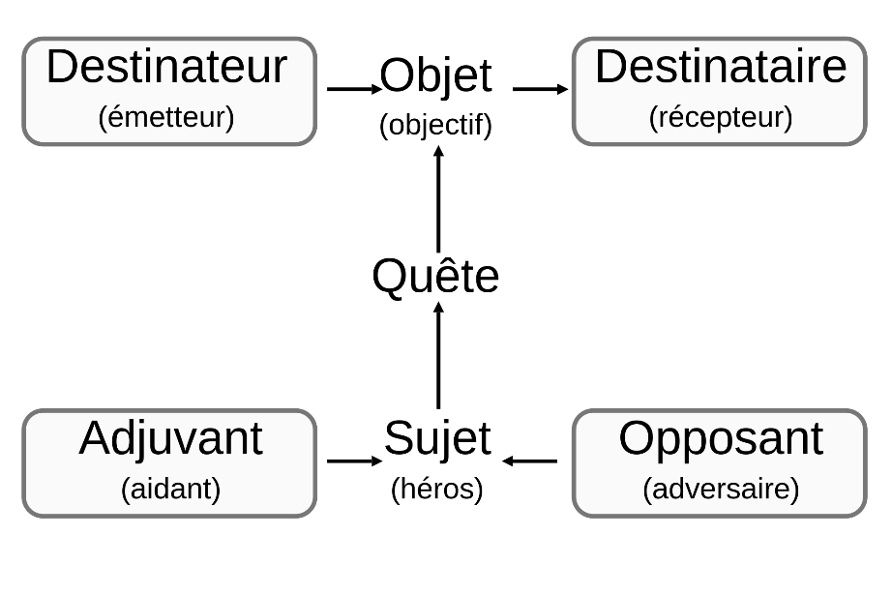
- Sujet : le héros ou l’héroïne
- Objet : la mission du héros
- Destinateur : celui qui confie la mission (souvent le héros lui-même)
- Destinataire : celui à qui profite la mission (le héros lui-même et d’autres personnages)
- Adjuvant : tout ce qui aide le héros
- Opposant : tout ce qui nuit au héros

III- Les différents types de contes
Il existe différentes sortes de contes : le conte merveilleux, le conte philosophique, le conte fantastique,…

- Le conte merveilleux
Le conte oriental (Les Mille et une nuits), le conte de fées (Cendrillon) appartiennent à cette catégorie. Ces contes, anonymes, étalent transmis oralement. Ils ont été rassemblés à la fin du XVIIe siècle par Charles Perrault, au début du XIXe siècle par les frères Grimm puis par Andersen. Ces contes présentent un univers Irréel où les animaux parlent et les objets se métamorphosent ; des puissances magiques interviennent et les personnages sont dotés de qualités ou de défauts hors du commun. Ils peuvent être cruels mais la plupart ont une fin heureuse, compensation aux dures réalités de la vie féodale où ils sont nés.
- Le conte philosophique
Au XVIIe siècle, le conte devient une arme de contestation pour les philosophes. Voltaire avec Zadig, et Candide, donne les modèles du genre. Le nom de « contes philosophiques « traduit clairement la double nature de ces récits. Au conte, ils empruntent leur forme brève, les péripéties, l’univers merveilleux (l'Eldorado dans Candide). Mais l’esprit philosophique y est constamment à l’œuvre : les traditions sont remises en cause, le pouvoir est contesté, les injustices et les abus sont dénoncés (la cupidité des juges dans Zadig). C’est en utilisant les caractères des contes, mais en les détournant par divers procédés de décalage comme l’Ironie ou l’exagération, que les philosophes combattent en faveur des Idées nouvelles. Par exemple, dans Zadig, le thème traditionnel du héros doué de pouvoirs magiques et quelque peu sorcier se transforme en éloge de l’esprit rationnel et scientifique.
NB : je vous conseille de lire au moins un conte, parmi ces derniers, pour mieux comprendre le cours.
- Le conte fantastique
Au XIXe siècle, le conte connaît un regain d’intérêt sous la forme du conte fantastique. Le nom de « conte » s’explique par le fait que les histoires sont souvent racontées par un narrateur-conteur qui rapporte oralement une de ses expériences. C’est le cas dans Apparition de Maupassant. La forme brève du conte sert à resserrer l’Intrigue autour d’un événement déterminant et à créer un effet de concentration. Le schéma est celui d’une tension : la situation progresse, culmine au cours d’une crise et s’achève rapidement. Le merveilleux des contes traditionnels est également présent.
NB :
a) Un conte commence généralement par la formule « Il était une fois » ou « Il y avait une fois ». Parfois, le conte évoque, par un groupe nominal sujet, le nom du personnage principal : « un meunier », « un sultan » (remarquez l'emploi de l'article indéfini ; on ne connaît pas encore le personnage).
La formule « Il était une fois » qui ouvre le conte signale le genre littéraire auquel appartient le texte. Cette formule nous indique, enfin, que l'histoire se déroule dans un passé lointain.
b) L'imparfait de l'indicatif est utilisé (« était », « avait », « devait »...).
c) « un jour » indique un changement dans le récit. C'est un groupe nominal complément circonstanciel de temps qui indique qu'un problème survient dans l'histoire. C'est à ce moment qu'elle commence réellement.
d) Le complément circonstanciel est suivi d'un passé simple (« fut », « se mit », « vint ») qui est le temps de l'action importante.

Genres voisins : Le mythe, La légende, Le récit épique, La nouvelle, La fable. (Déjà fait en classe).
Schéma narratif : c’est le même schéma du texte narratif, (cours de la S1)
- Situation initiale : - équilibre - Qui ? Quoi ? Quand ? Où ?
- Élément déclencheur : déséquilibre (la mission se définit)
- Péripéties : suite d’actions visant à rétablir l’équilibre
- Dénouement : l’action qui met un terme à toutes les péripéties ; le héros réussit sa mission
- Situation finale : nouvelle situation d’équilibre le retour à la vie normale, mais avec un nouveau bagage

Les contes de Perrault Charles
Perrault est un auteur français du 17e siècle qui a écrit plusieurs contes issus de la tradition populaire. Les versions originales de ces contes étaient, à l’époque, racontées à un public adulte. Perrault a repris ces histoires en censurant tout ce qui pouvait choquer un jeune public ou ne pas lui convenir. Il a transformé ces récits pour qu’ils soient adaptés à la société de son temps et pour que l’on puisse en tirer une morale. Il a regroupé ses textes pour en faire un ouvrage intitulé : Les contes de ma mère l’Oye.
Quelques titres de Perrault :
- La Belle au bois dormant
- Le Petit Chaperon rouge
- Barbe bleue
- Le Chat botté
- Les Fées
- Cendrillon
- Riquet à la houppe
- Le Petit Poucet

